7.1 Turbinen

Vom Wasserrad zur Turbine
Ende des 19. Jahrhunderts ersetzte der elektrische Strom die mechanische Kraftübertragung. Bis dahin gab es keine Alternative zu Zahnrädern, Wellen, Riemen und Transmissionen. Erst mit der Erfindung der Turbine und dem Generator konnte der stetig wachsende Energiebedarf der Fabriken gedeckt werden.
Die Kraft des Aabaches trieb seit Jahrhunderten die Wasserräder der zahlreichen Mühlen vom Ausfluss des Hallwilersees bis nach Wildegg an. Die im 19. Jahrhundert aufkommende Industrialisierung verwendete zunächst die gleiche jahrhundertealte Technik für die neu entstandenen Fabriken. Der Energiebedarf stieg jedoch kontinuierlich an, und mit der Entdeckung des elektrischen Stroms wollten die Fabrikbesitzer die alten Wasserräder, die rein mechanische Kraft über Transmissionen auf die Stockwerke der Fabrikgebäude verteilten, ersetzen.
Nach 1880 wurden die Wasserräder, deren Vorteil geringe Kosten und wenig Anfälligkeit gegen verschmutztes Wasser waren, durch eine hydraulische Maschine ersetzt. Anstelle des sich offen drehenden Wasser- bzw. Mühlrades trat die geschlossene Turbine. Turbinen baute man in aller Variation und mit ganz unterschiedlichen Arten der Wasserzuführung. Mit waagerechter Welle oder senkrechter Welle, je nach Erfordernis.
Anfänglich wurde ein Teil der in der Turbine ebenfalls mechanische erzeugten Energie noch direkt über Transmissionen für den Antrieb von Maschinen benutzt. Die restliche Kraft trieb Generatoren an, die elektrischen Strom produzierten.
Am Aabach waren drei Typen von Turbinen zu finden. Anfänglich setzten die Fabrikbesitzer Girard-Turbinen ein, die bereits 1851 entwickelt wurden. Ab den 1890er-Jahren löste die Francis-Turbine ihre Vorgängerin ab und im 20. Jahrhundert kam die Kaplan-Turbine auf.
Die neue Art der Kraftgewinnung aus dem Wasser des Aabaches erforderte auch wasserbaulich neue Massnahmen. Es mussten neue Typen von Wehren gebaut werden, so zum Beispiel lange, schräg durch das Flussbett verlaufende Streichwuhre, und neue Kanäle mit grösserem Gefälle. Es verwundert nicht, dass gerade um die Wende vom 19. ins 20. Jahrhundert bei der Aargauer Regierung viele Wasserrechts- und Wasserbaugesuche eingingen.
[Text als Audio, sonst Illustrationen nötig – müssen noch zusammengetragen werden]

Vergleich von Turbinen
Der eigentliche Turbinenbau begann erst im 19. Jahrhundert. Die Erfindung erregte in der technischen Welt grosses Aufsehen und schon bald begann man auch in der Schweiz Turbinen zu bauen. Im Laufe der Zeit wurden verschiedene Turbinen entwickelt, doch nur wenige Typen konnten sich am Aabach durchsetzen.
Eine Turbine besteht aus folgenden Bestandteilen:
- Ein Leitapparat mit Leitschaufeln. Der Leitapparat dreht sich nicht. Die Leitschaufeln können aber aufgeklappt oder zugeklappt werden. [Abb., Illustration]
- Ein Laufrad mit Leitschaufeln und eine Welle. Das Laufrad beginnt sich zu drehen, wenn Wasser durch den Leitapparat auf die Schaufeln des Laufrades fliesst. Die Welle ist die Verbindung zum Generator. Eine Turbine setzt die innere Energie des Wassers in Rotationsenergie und letztlich in mechanische Energie um. Fällt das Wasser zusätzlich von einem höher gelegenen Punkt zur Turbine herab, wird mehr Energie erzeugt. [Abb., Illustration]
Die erste nach dem amerikanischen Ingenieur Francis benannte Turbine entstand 1849. In die Francis-Turbine floss das Wasser über eine Einlaufspirale radial durch den Leitapparat zum Laufrad. (Radial bedeutet, dass das Wasser in Richtung des Zentrums des Rades fliesst). Am Schluss floss das Wasser in Richtung der Rotationsachse, also axial ab. Zusammengefasst heisst dies, dass bei der Francis-Turbine das Wasser durch ein feststehendes Leitrad mit verstellbaren Schaufeln auf die gegenläufig gekrümmten Schaufeln des Laufrads gelenkt wurde. Bei der Francis-Spiralturbine wurde das Wasser durch ein schneckenförmiges Rohr, die Spirale, in zusätzlichen Drall versetzt und anschließend durch ein feststehendes Leitrad mit verstellbaren Schaufeln auf die gegenläufig gekrümmten Schaufeln des Laufrads gelenkt. Für kleinere und mittlere Gefälle fand das Francis-System oft Verwendung. Die Francis-Turbine ist eine Überdruckturbine, am Laufradeintritt ist der Druck höher als am Laufradaustritt. (Abb.2 und 3)
Aus der Francis-Turbine entwickelte sich die Kaplan-Turbine. Diese besass axiale Zu- und Abströmung des Laufrades und radial angeordnete Leitschaufeln, die ebenfalls verstellt werden konnten. Die Kaplan-Turbine eignete sich für kleine Fallhöhen und grosse Wasserströme. Das Laufrad der Kaplan-Turbine glich einem Schiffspropeller. Für niedrige Fallhöhen wurde aus der Kaplan-Turbine die Rohrturbine entwickelt. Die Rohrturbine wurde horizontal, in der Richtung des strömenden Wassers eingebaut, so dass Umlenkverluste weitgehend vermieden werden konnten. Der Generator befand sich in Verlängerung der Turbinenwelle in einem vom Wasser umströmten wasserdichten Gehäuse. (Abb. 4)
Die Girard-Turbine entwickelte ein französischer Ingenieur 1851. Sie wurde über dem Wasserspiegel angeordnet, dies im Gegensatz zur Kaplan-Turbine. Man konnte sie sowohl mit horizontalem als auch mit vertikalem Laufrad verwenden. Bei der Pelton- oder Freistrahlturbine nutzte man ausschliesslich die Bewegungsenergie des Wassers, das aus einer oder mehreren Düsen direkt auf die becherförmigen Schaufeln des Laufrads traf. (Abb.5)
Welche Turbine im konkreten Fall gewählt wurde, hing nicht nur von der nutzbaren Fallhöhe des Wassers ab, sondern auch vom Wasserdurchfluss und anderen Faktoren. Um einen optimalen Wirkungsgrad zu erzielen, musste die Turbine den unterschiedlichen Fallhöhen und Wasserdurchflussmengen angepasst werden. Daher auch die verstellbaren Schaufeln des Leitapparates.
Bemerkung: Die Leistung einer Turbine errechnet sich aus dem Produkt der Erdbeschleunigung (9,81 m/sec²) mit der Fallhöhe des Wassers (in m), dem Durchfluss durch die Turbine (in m³/sec) und dem Wirkungsgrad.
[Umsetzung: Animationen (animierte Zeichnungen) mit Funktions- und Begriffserklärung – je eine Animation für Wasserrad, Turbinen allgemein (einfach), Francis-Turbine, Kaplan-Turbine, evtl. Girard-Turbine, Pelton-Turbine Unterschiede müssen in Animation hervorgehoben werden! Muss auch für technisch unversierte verständlich werden! Dazu evtl. Spiel: Wasser schneller, höher einstellen – Veränderung beobachten: wie viele Maschinen können damit betrieben werden – s. auch nächstes Kapitel: Was wurde alles mit einer Turbine betrieben
Beispiele auf Youtube: http://www.youtube.com/watch?v=YjZmWXbIncQ, Aufbau und Funktion Pelton-Turbine]
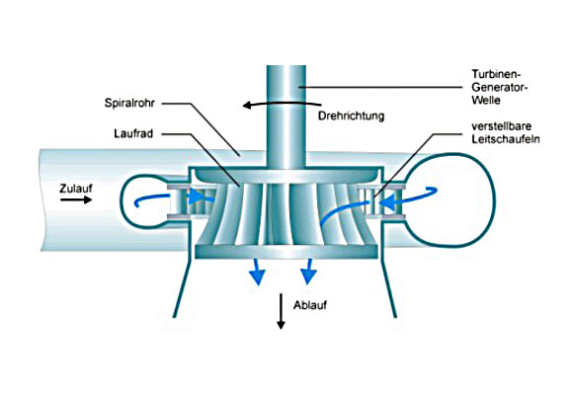
Abb. 1 So funktioniert eine Turbine (umzeichnen)
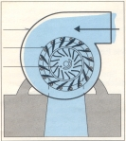
Abb. 2 Francis-Turbine (umzeichnen)
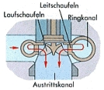
Abb. 3 Francis-Turbine (umzeichnen)
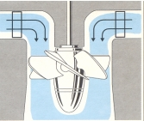
Abb. 4 Kaplan-Turbine. Bei diesem Modell können die Schaufeln des Leitrades bewegt werden. (umzeichnen)
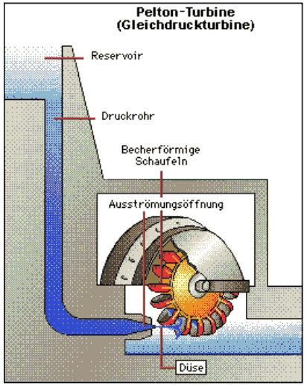
Abb. 5 Pelton-Turbine. Düsen lenken das Wasser auf die Schaufeln des Leitrades. (umzeichnen)

Turbinen am Aabach
Dokumentation und Vergleich der verschiedenen Turbinen am Aabach
Die Buntweberei R. Müller & Cie. mit dem Wasserwerk Nr. 570 hatte um 1871 zwei Turbinen als mechanischer Antrieb in Verwendung. 1897 ersetzte Rudolf Müller die beiden Turbinen durch eine Francis-Turbine. So zumindest kann es dem Auszug aus dem Regierungsratsprotokoll von 1897 entnommen werden. Aus diesem Grund scheint Rudolf Müller auch den Kanal erneuert zu haben. Beim Kanaleinlauf erstellte man eine Streichwuhr und staute das Wasser höher auf.
Die neue Turbine hatte einen Durchmesser von 2 Metern. Unterhalb der Turbine wurde das Wasser in einem ca. 10 Meter langen Kanal dem Aabach wieder zugeführt. Mit der neuen Turbine konnte man neben mechanischer Energie auch Gleichstrom für die Beleuchtung produzieren. Die der Turbine zugeführte Wassermenge betrug 0.780 m³ /s und die Fallhöhe 3.65 Meter, die Leistung war demnach 37.96 PS.
Die neue Turbine trieb 88 Webstühle, einen Schleifstein, eine Drehbank und diverse andere Maschinen und Pumpen an, die über drei Stockwerke verteilt waren. 1943 baute man eine neue Turbine ebenfalls mit Generator ein.
[Umsetzung: Die tollen Pläne aus dem Staatsarchiv unbedingt verwenden! Wiederum: Animation mit Begriffen, diesmal basierend auf Plänen, nicht Zeichnungen? Abrufbar am Standort Wasserwerk Nr. 570, Buntweberei Müller]
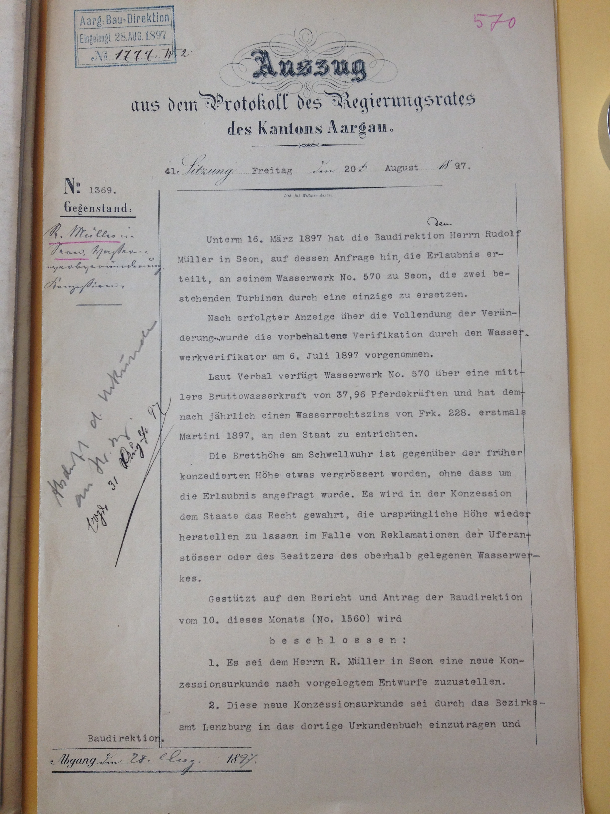
Abb. 6 Auszug aus Regierungsratsprotokoll mit der Erwähnung der neuen Turbine, Staatarchiv Aargau Sig. DB_W01_0081_15
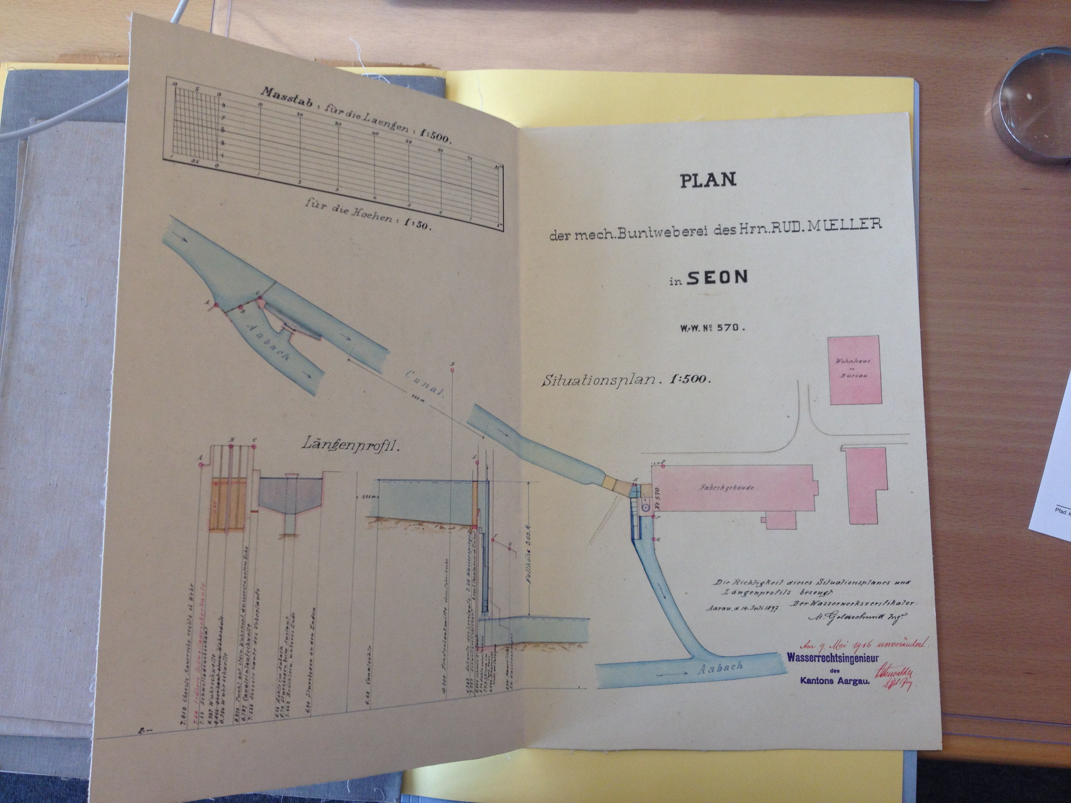
Abb. 7 Plan der neuen Anlage, Staatarchiv Aargau Sig. DB_W01_0022_03
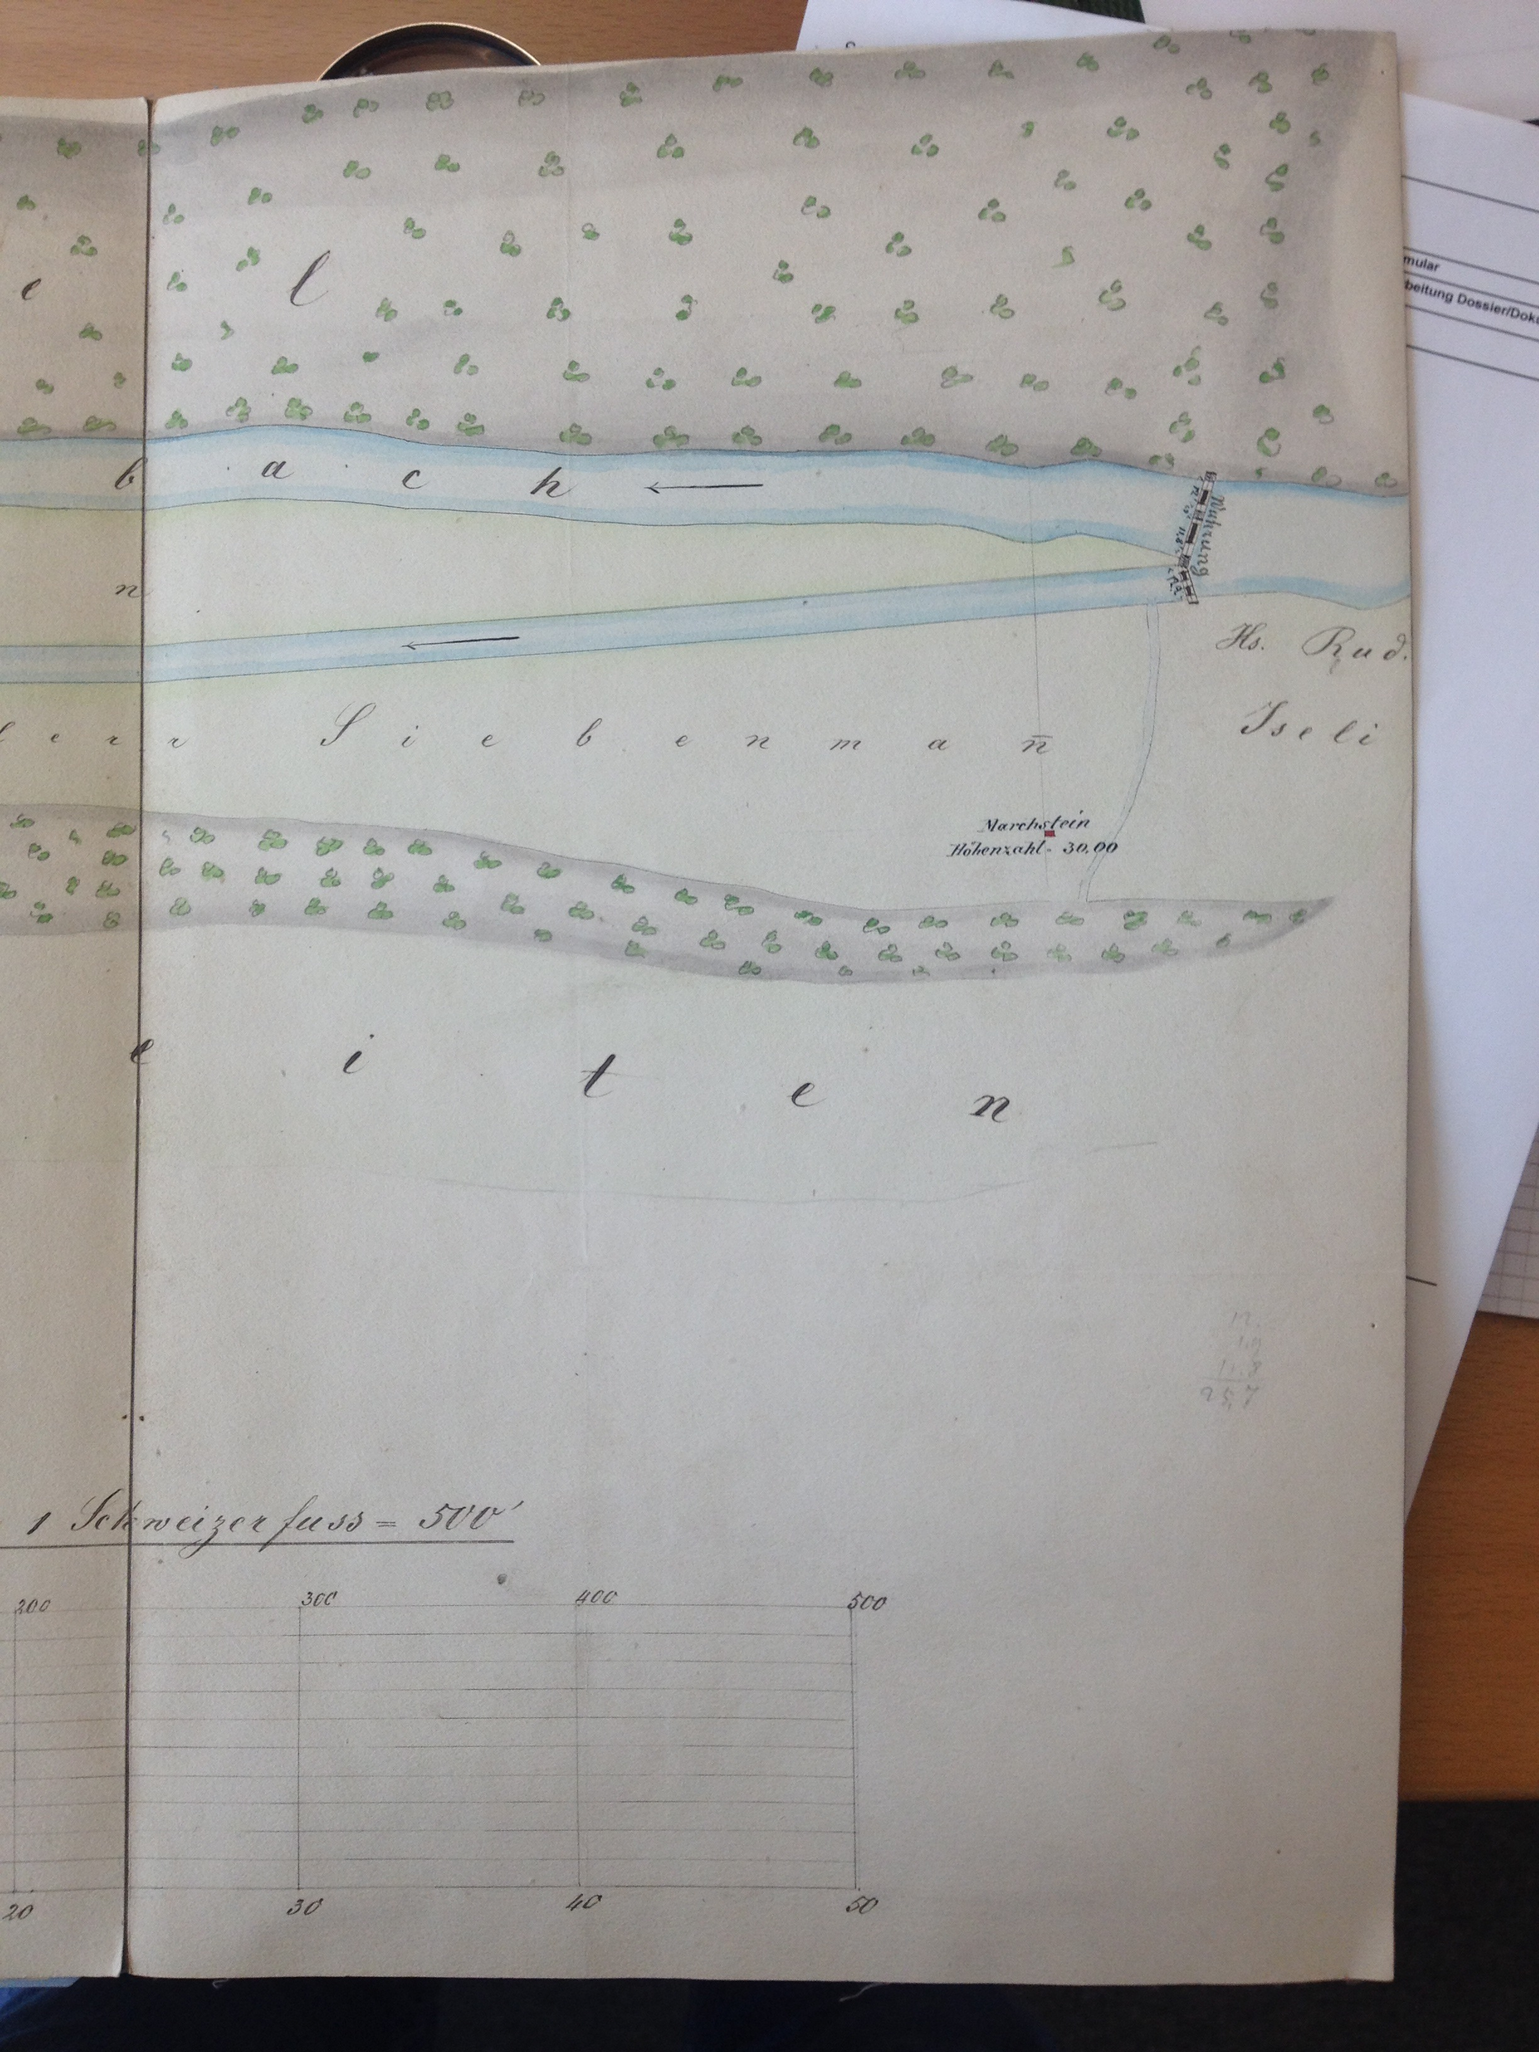
Abb. 8 Wehranlage oberhalb der Fabrik. Staatarchiv Aargau Sig. DB_W01_0022_03

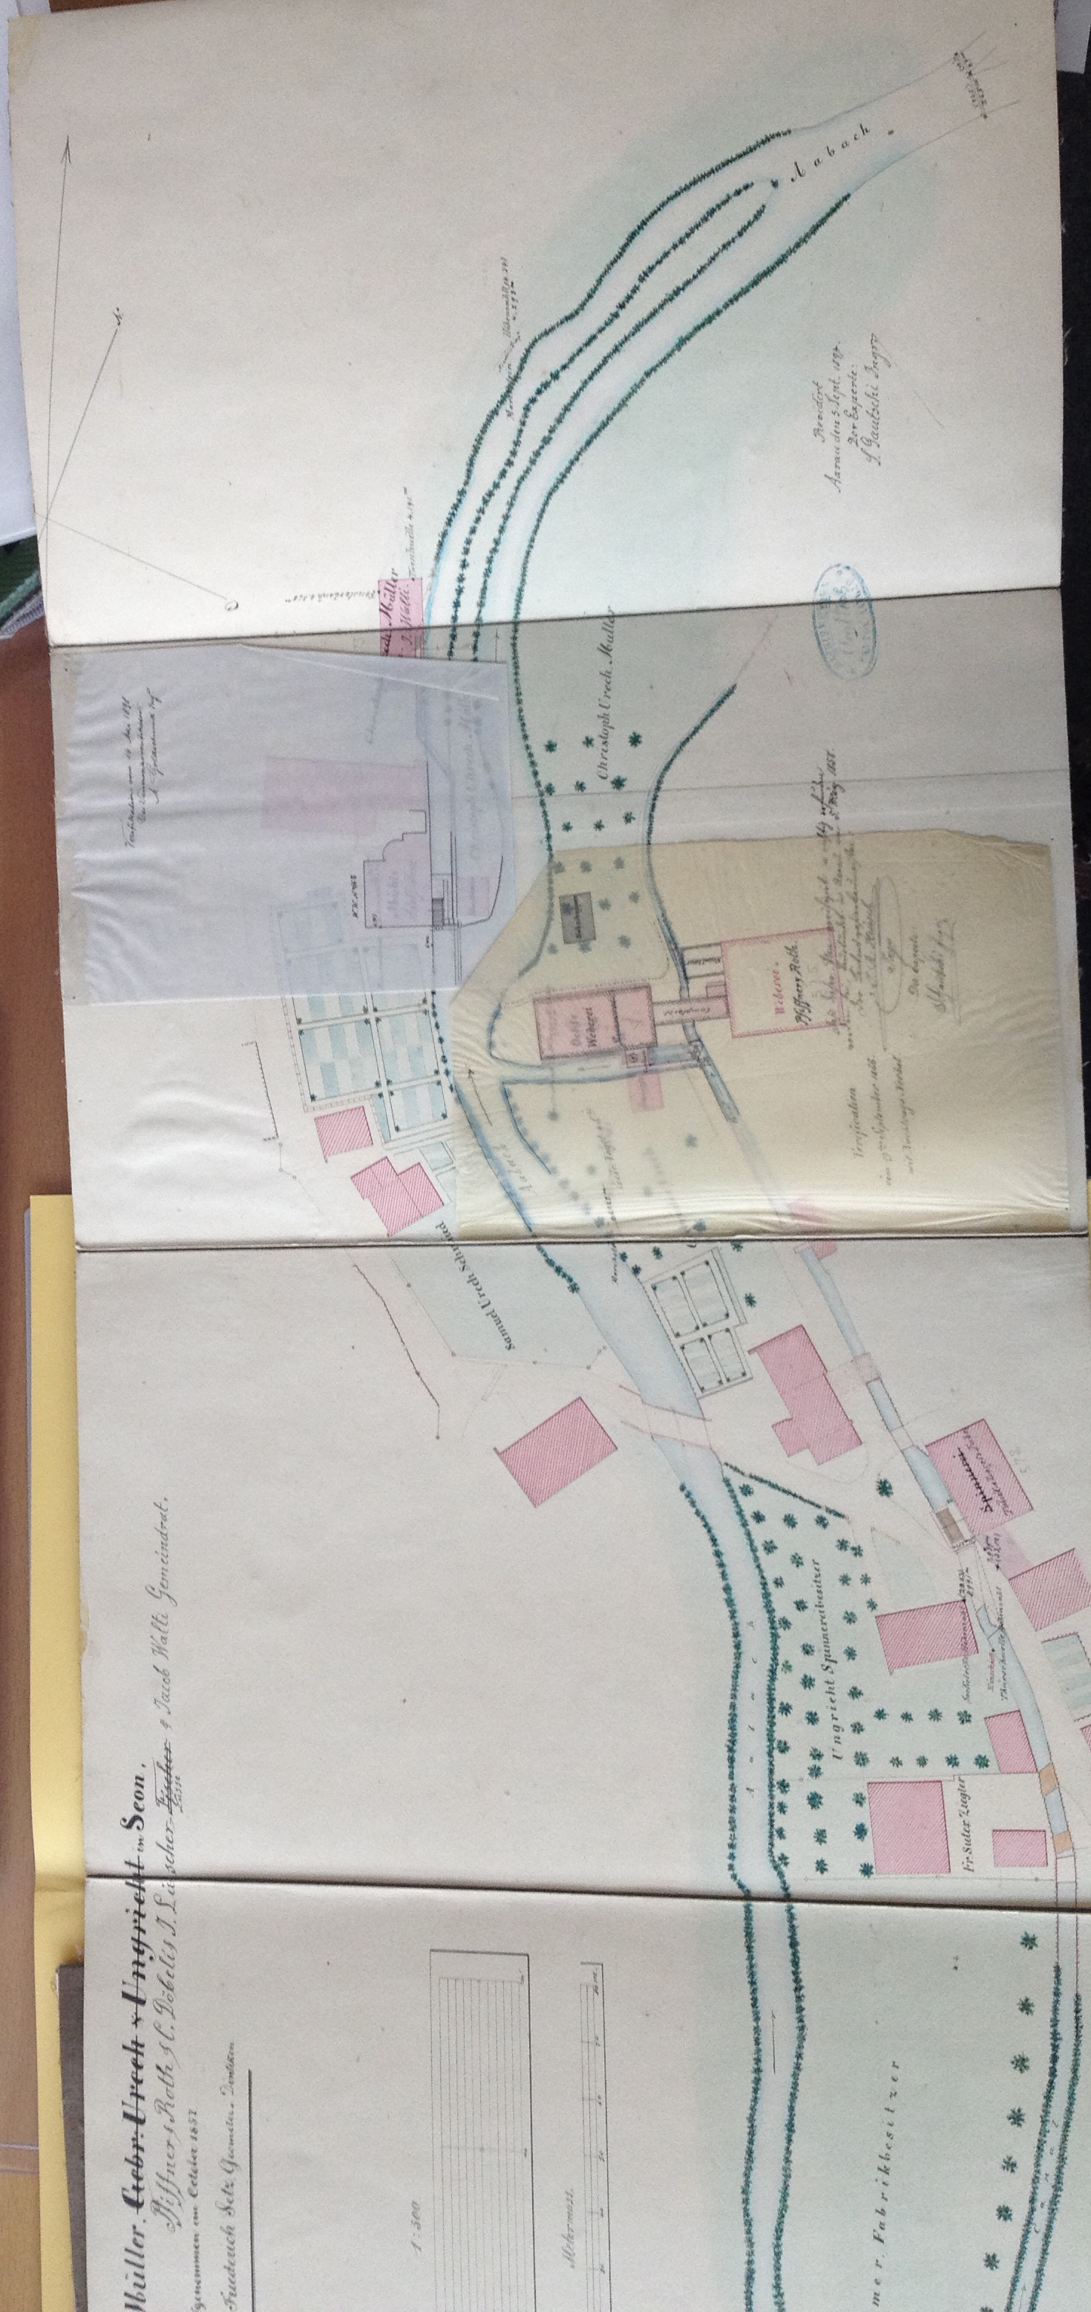
Aus einem Verbal von 1879 geht für die Baumwollspinnerei der Familie Pfiffner und Roth („Pfiffni“) mit der Wasserwerk Nr. 575 hervor, dass sie eine Girard-Turbine von 1.30m Durchmesser erhalten sollte. Die Fallhöhe betrug damals 2.067 Meter. Der Kanal, der das Wasser der Turbine zuführen sollte, wurde ausdrücklich auch als Wässerungsgraben benutzt. Anfänglich wurde wohl die so erzeugte Kraft, die Rede ist von ca. 20 PS, noch mechanisch auf die Maschinen übertragen. Erst 1924 sollte die Turbine elektrischen Strom liefern, aber bereits 1932 wurde die Fabrik und die Wasserkraftanlage stillgelegt.

Abb. 9 Plan des Kanals und der Turbinenanlage für Pfiffner und Roth, Staatarchiv Aargau Sig. DB_W01_0018_03
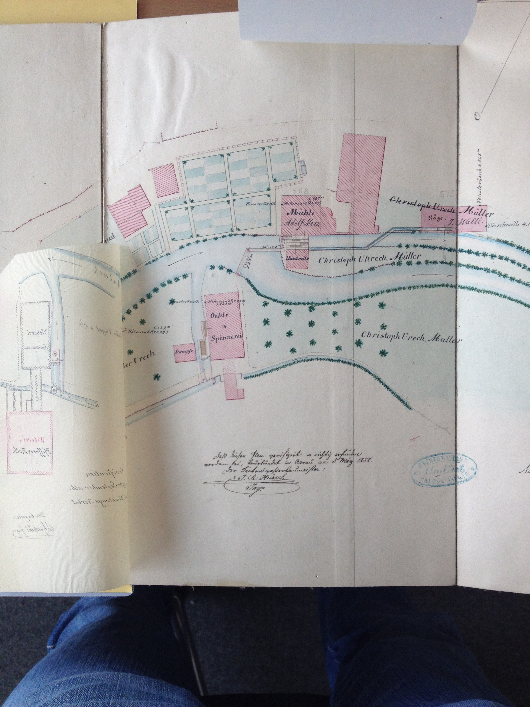
Abb. 10 Die nachmalige Spinnerei Pfiffner und Roth wurde zuvor durch zwei Wasserräder betrieben. Staatarchiv Aargau Sig. DB_W01_0018_03
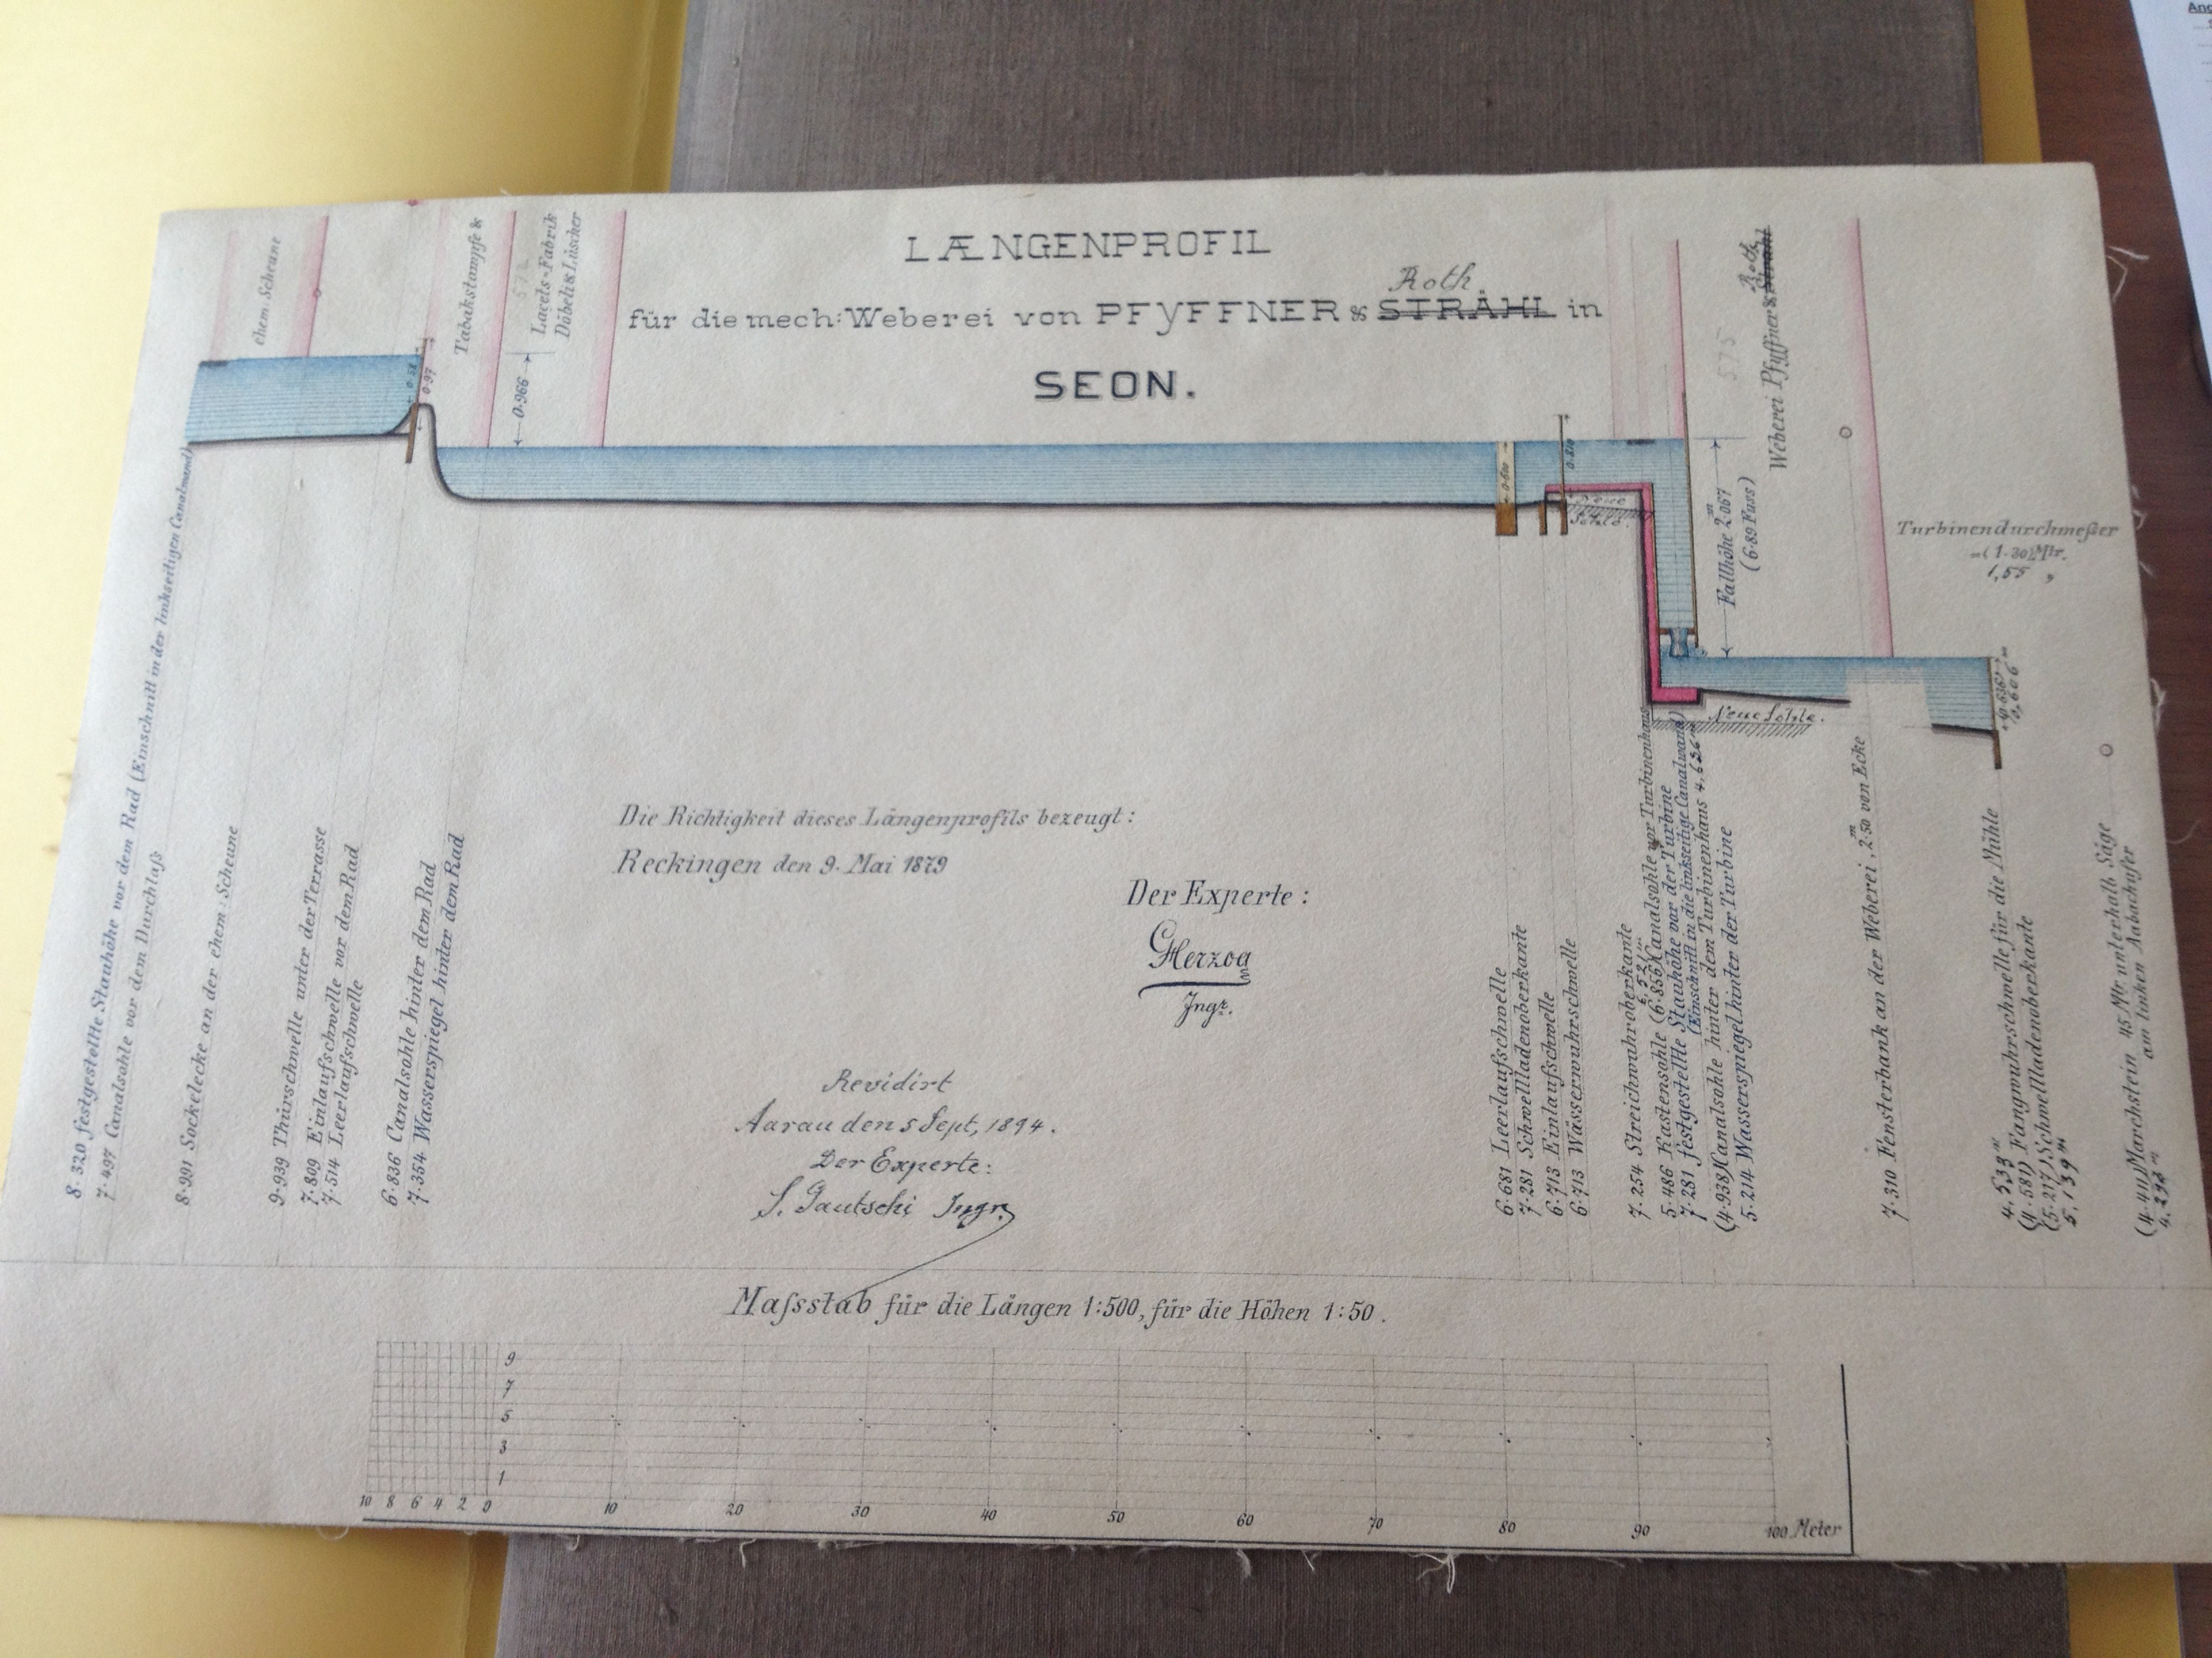
Abb. 11 Längenprofil des Kanals und der Anlage mit eingezeichneter Turbine, Pfiffner und Roth, Staatarchiv Aargau Sig. DB_W01_0018_03

Bei der Sigismühle (Wasserwerk Nr. 574) baute man 1913 eine Francis-Doppelturbine ein. Die Leistung betrug damals 149 PS. Das mittlere Gefälle lag bei 8.4m und die mittlere Wassermenge betrug 2.0 m³/s. 1994 wurde das Kraftwerk erneuert mit einer Kegelrad-Rohrturbine ausgestattet.
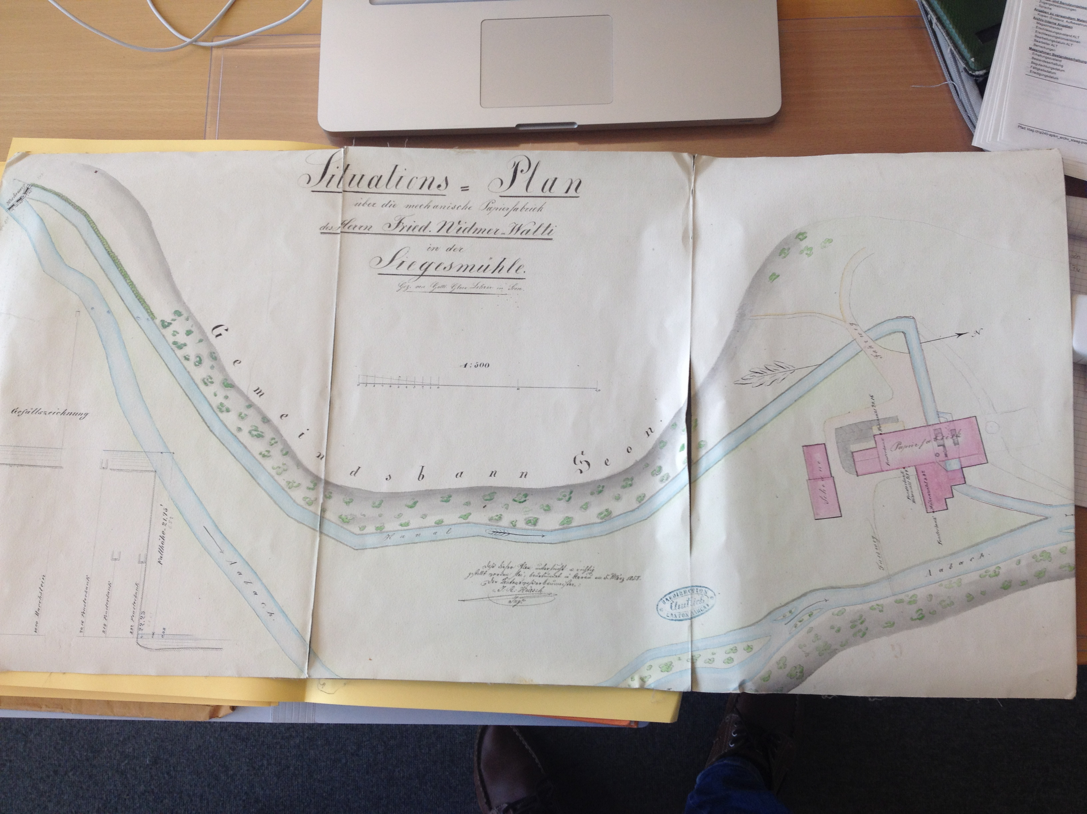
Abb. 12 Situationsplan der Sigismühle, Staatarchiv Aargau Sig. DB_W01_0001_03
Turbinen Sigismühle
Das Wasserkraftwerk Sigismühle nutzte seit der Gründung das natürliche Gefälle sowie die Wassermenge des Aabachs zur Energiegewinnung. Bis anfangs des 20. Jahrhundert wurde das vorhandene Kraftpotential zum Antrieb von diversen Wasserrädern genutzt, welche den Betrieb der verschiedenen Papierfabrikationsmaschinen dienten. Schon 1861 wurde das Wasserwerk ganz umgebaut und eine Turbine eingesetzt. Um 1911 scheint das ganze Werk dem Zerfall nahe gewesen zu sein, so dass 1911 alles instand gesetzt werden musste inklusive dem Einbau einer neuen Turbine.
Mit dem Einbau einer Rieter-Francis-Doppel-Spiralturbine 1913 erfolgte der Übergang zur Stromproduktion. Der Regierungsrat des Kantons Aargau erteilte damals ein Wasserrecht unbeschränkter Dauer. Die Leistung der neuen Turbine betrug 149 PS. Die produzierte Energie wurde nicht nur für die Stromproduktion verwendet, Transmissionswellen verteilten die mechanische Energie über das gesamte Fabrikareal.

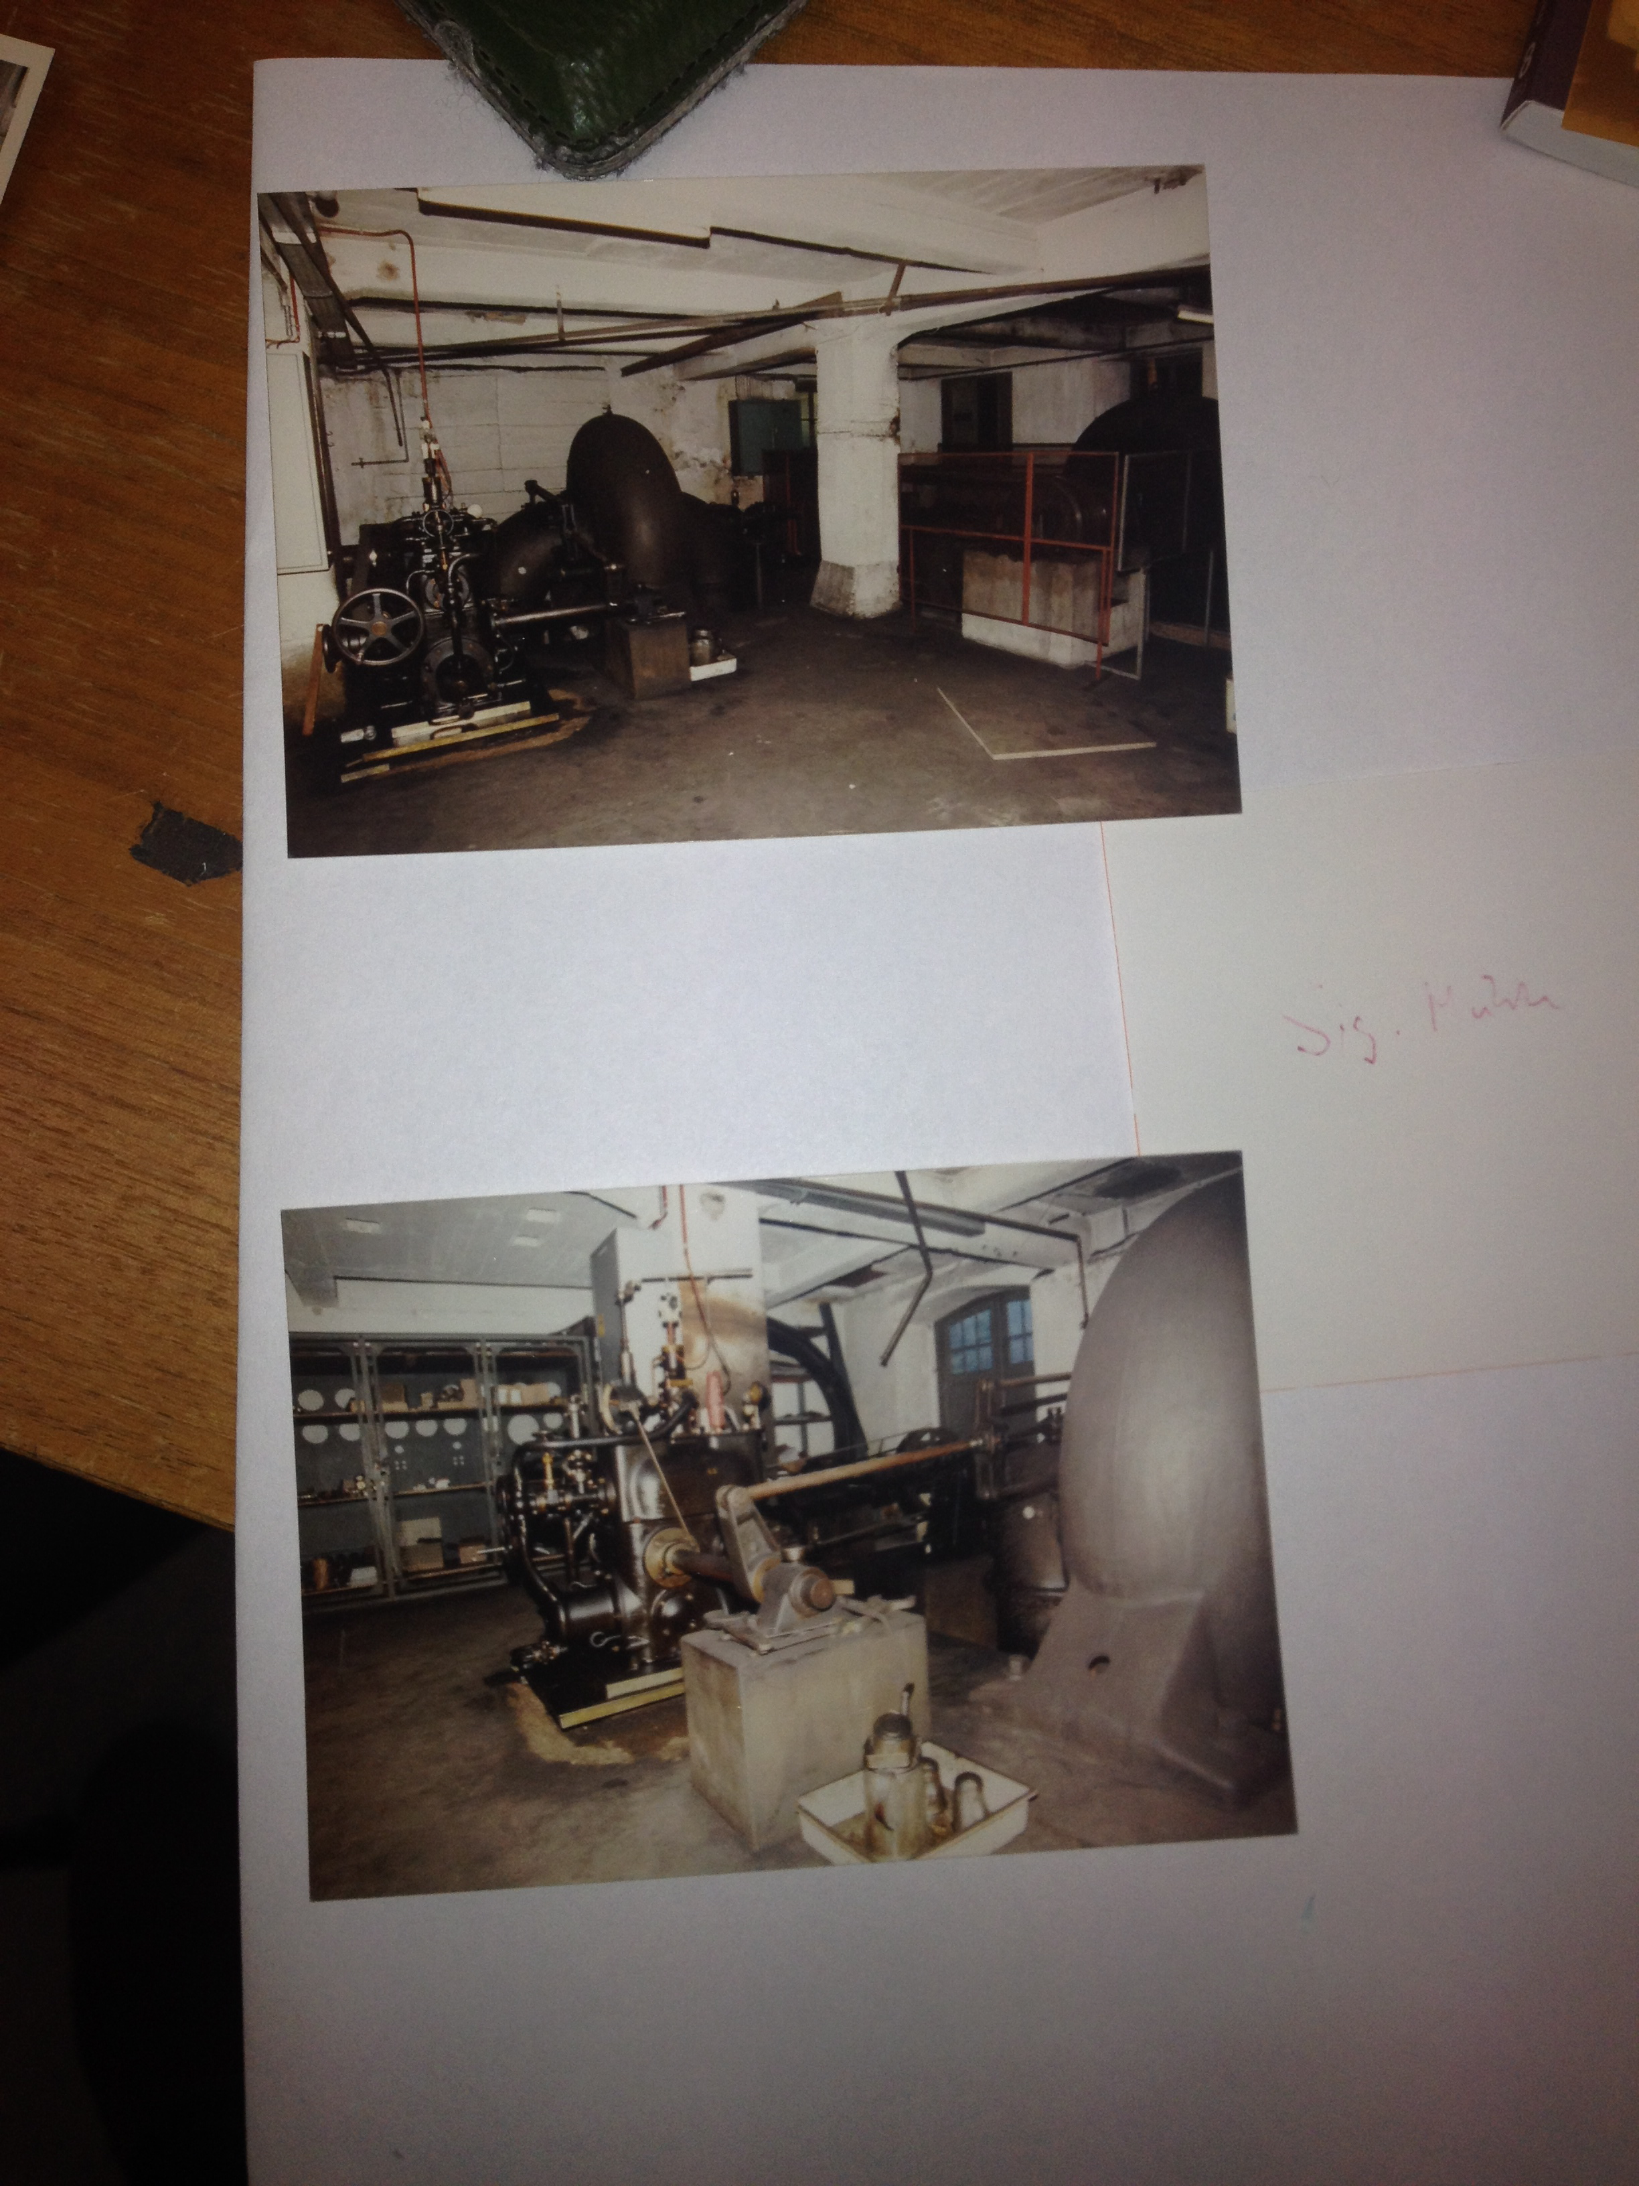
Abb. 13 Alte Turbine mit Transmissionsgetriebe. Bild Dorfmuseum Seon, Archivschublade Büro
Abb. 14 Ein Arbeiter bei der Arbeit in der Sigismühle, Bild Dorfmuseum Seon, Archivschublade Büro.

Abb. 15 Alter Generator mit Riemenantrieb, Dorfmuseum Seon, Archivschublade Büro

Abb. 16 Plan Sigismühle, Staatarchiv Aargau Sig. DB_W01_0001_03
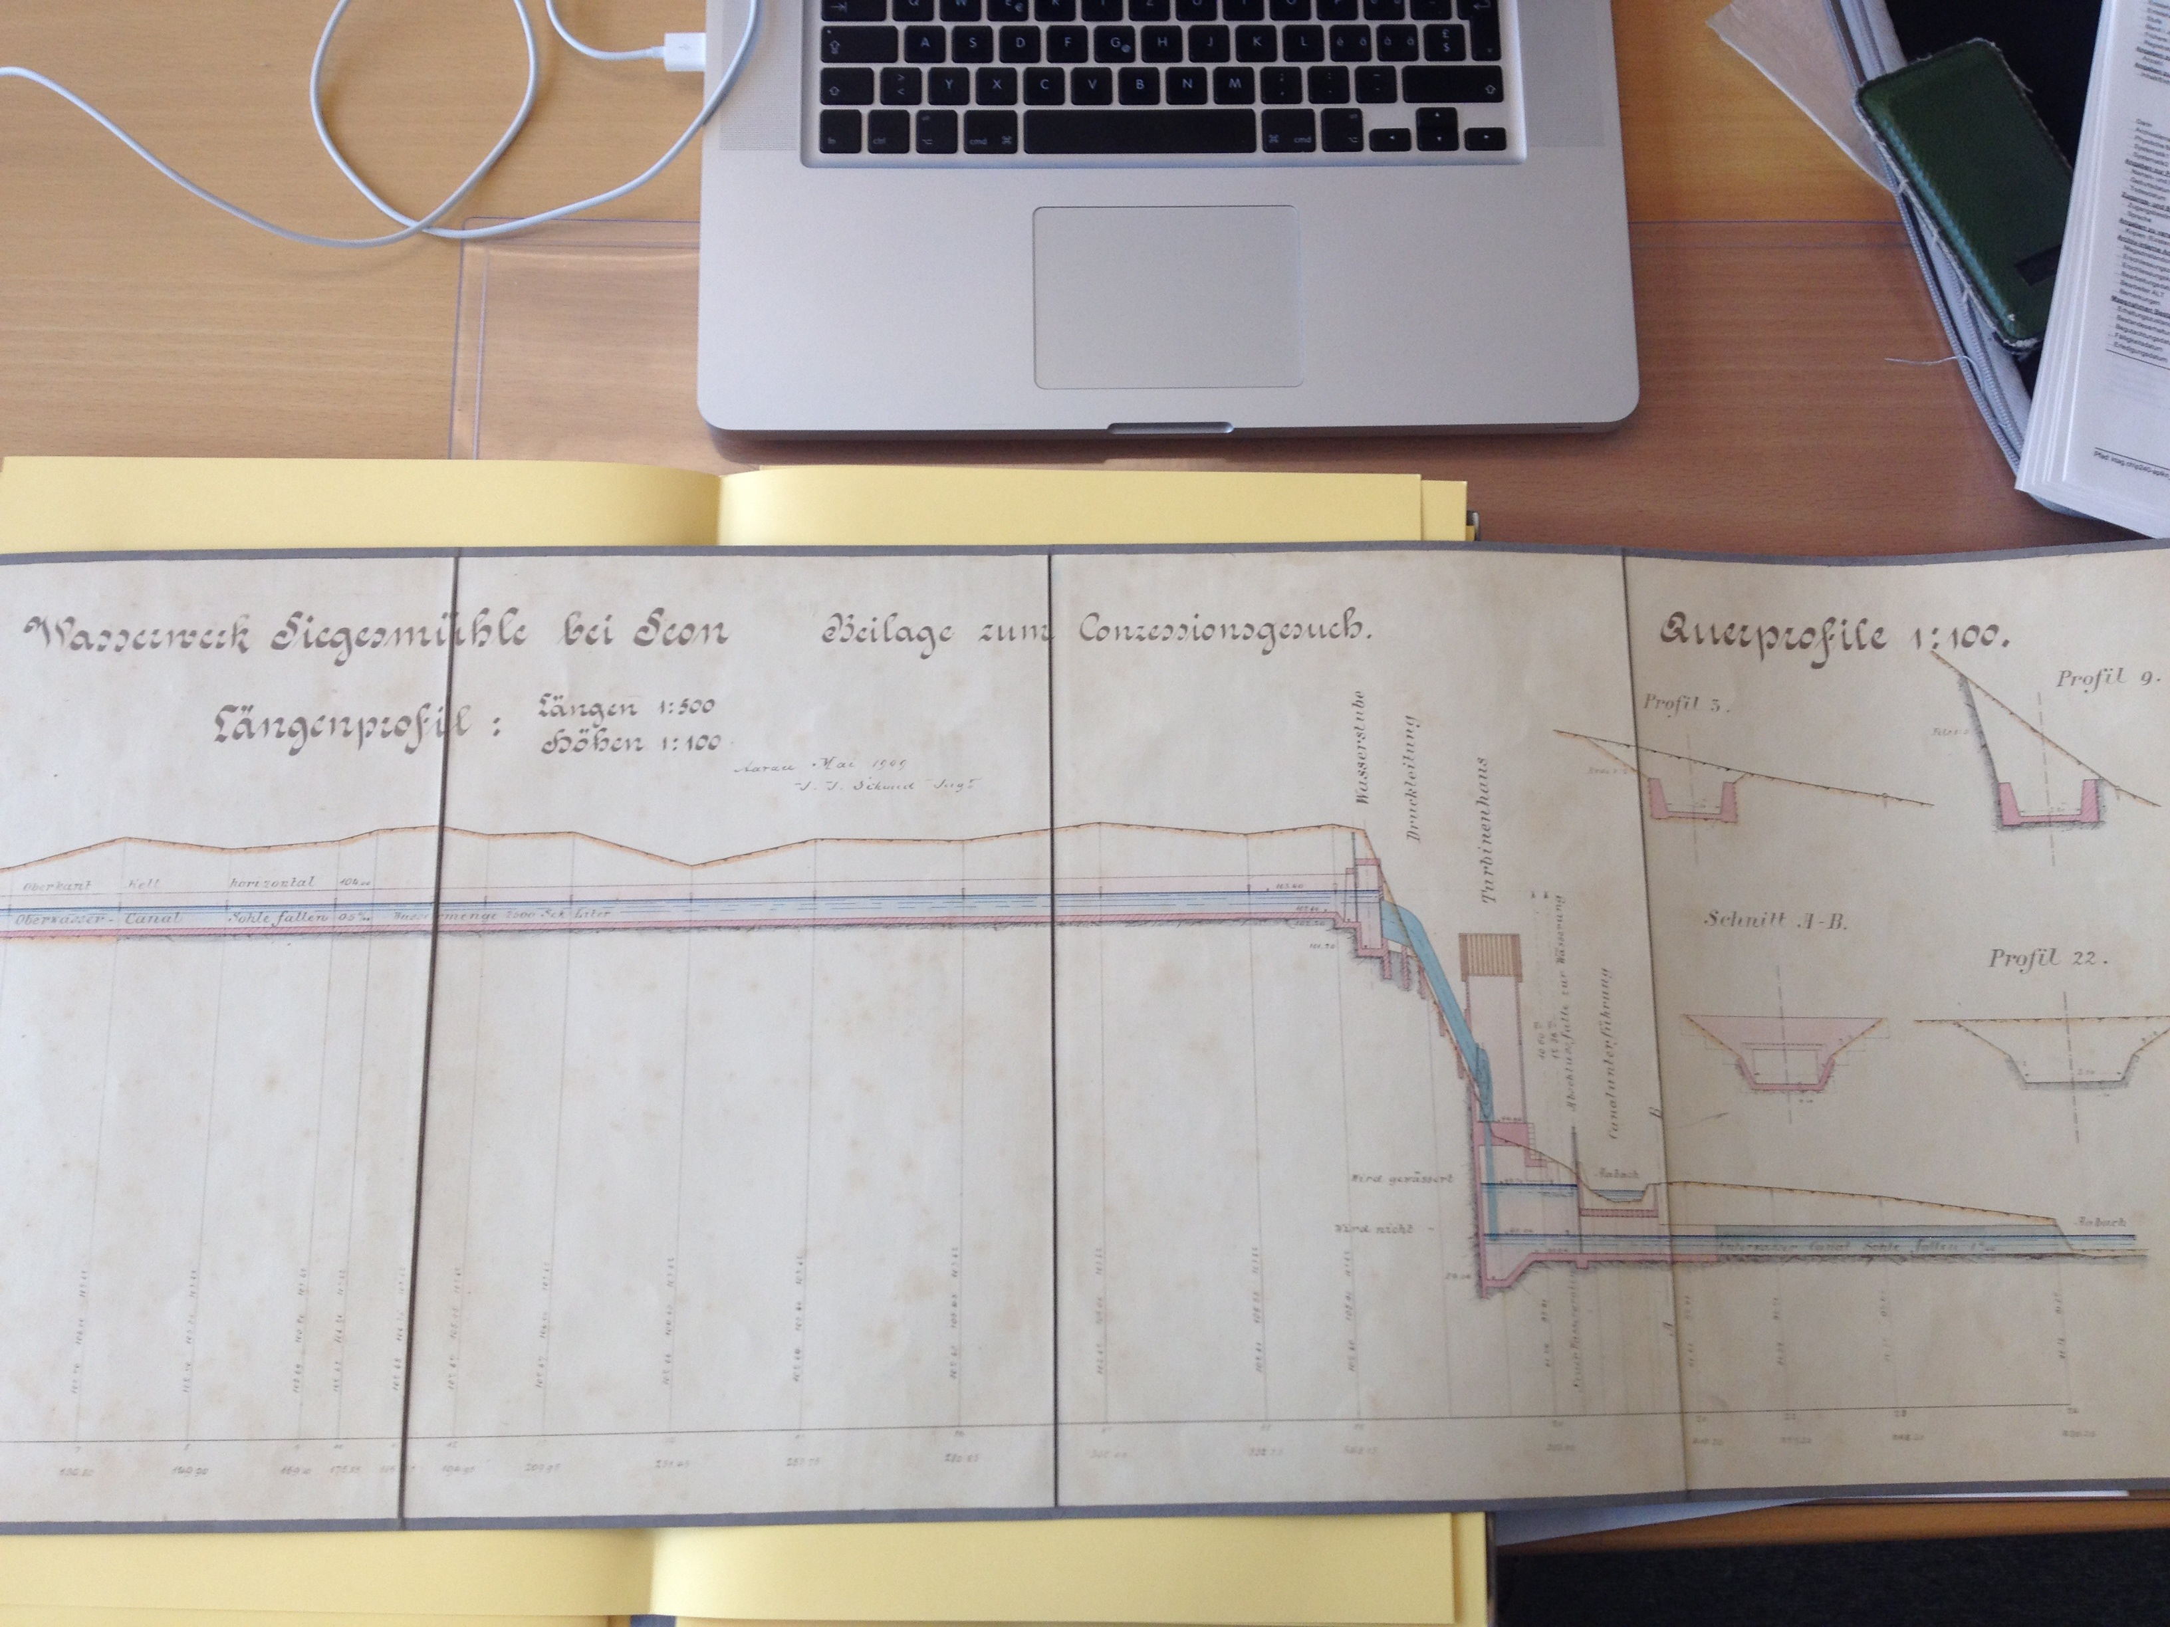
Abb. 17 Längenprofil Sigismühle, Staatarchiv Aargau Sig. DB_W01_0001_03
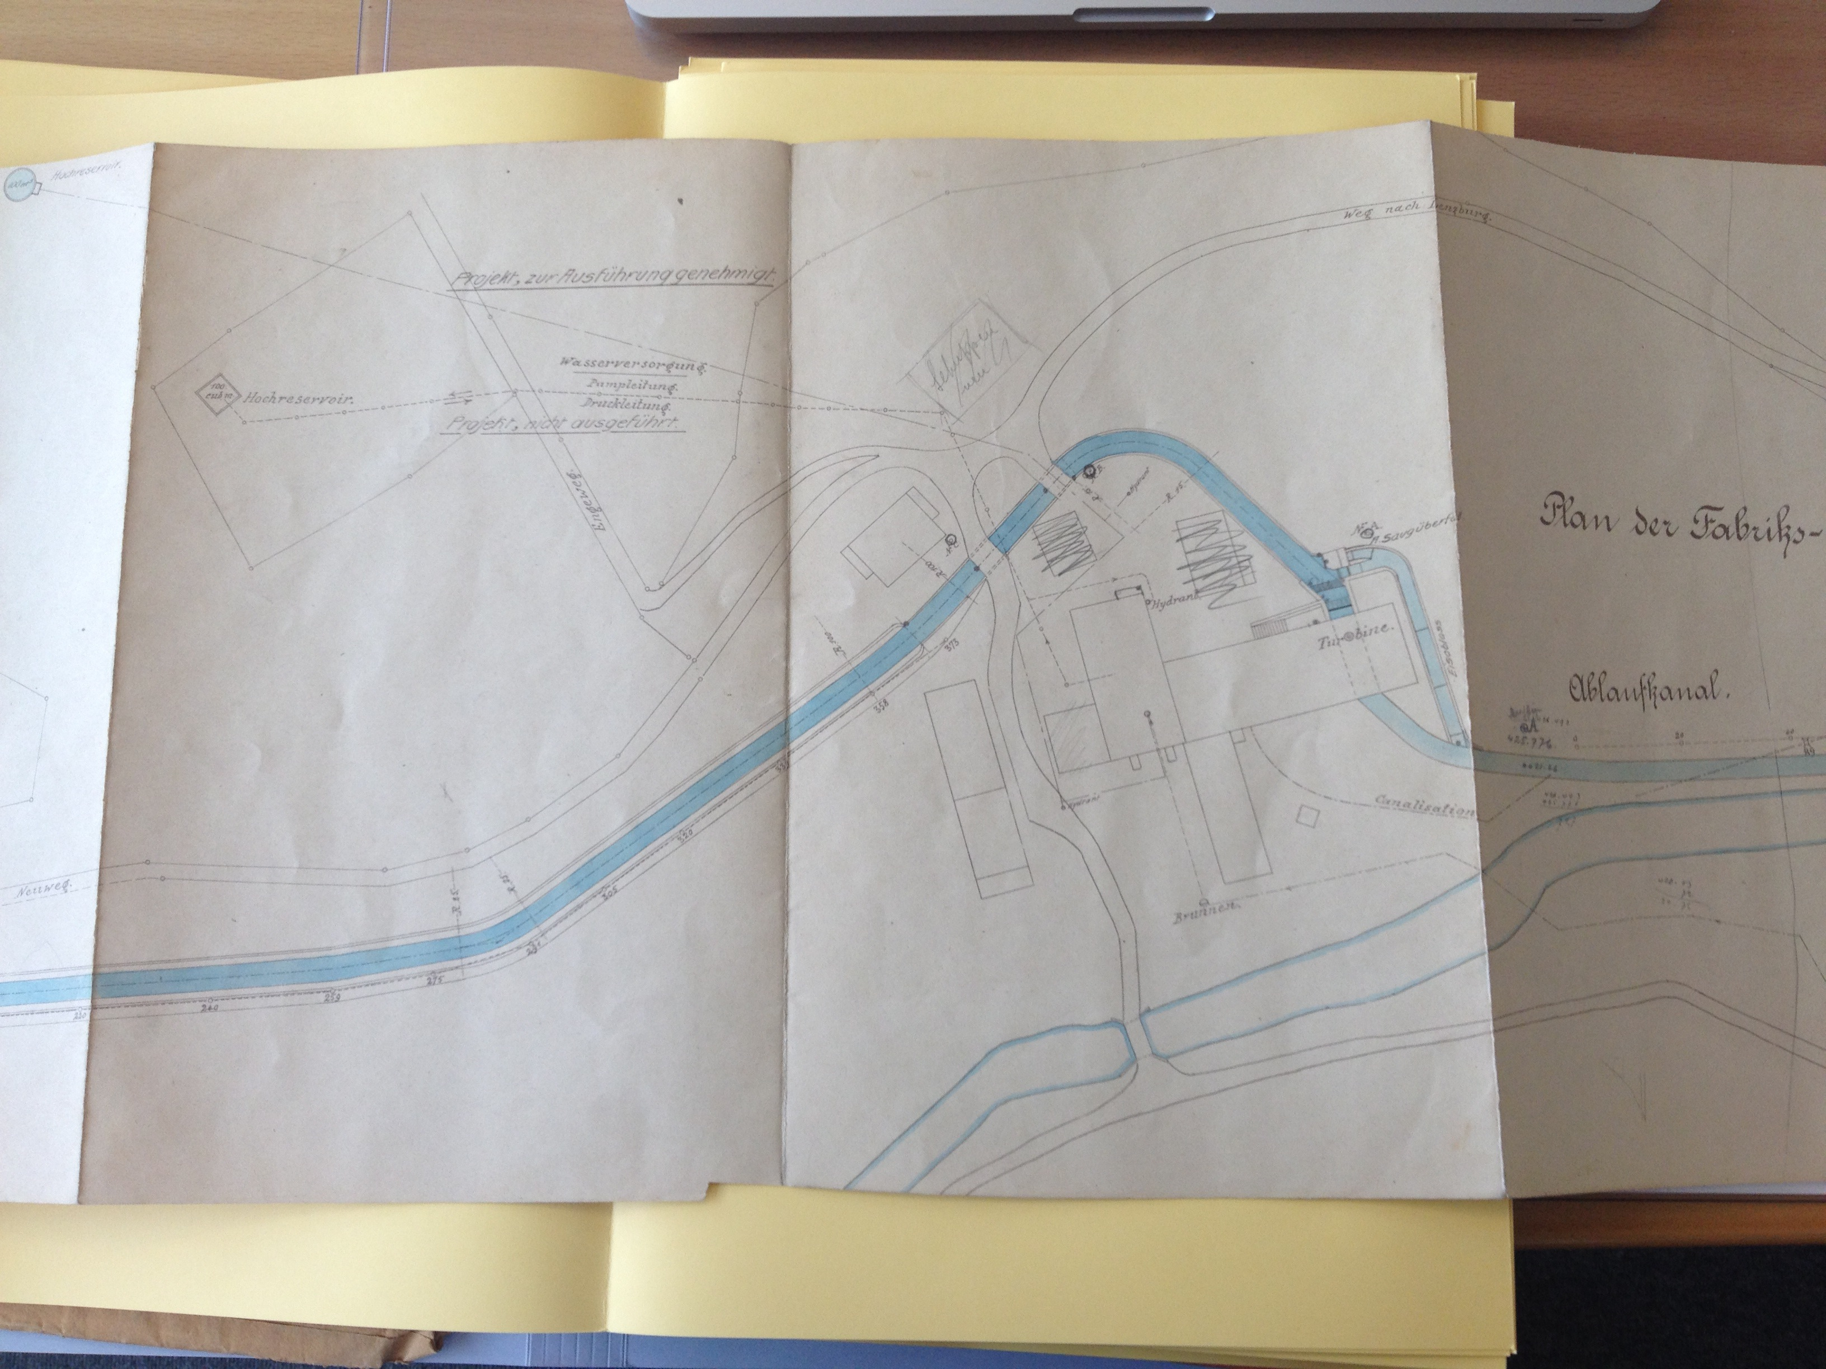
Abb. 18 Plan Kanal Sigismühle, Sigismühle, Staatarchiv Aargau Sig. DB_W01_0001_03

[Umsetzung: Layar Standort Sigismühle – Gebäude steht noch]
[Recherchieren: Info: Besichtigung alter Maschinengruppe möglich? Wann wie wo?]

Kleinkraftwerk Sigismühle heute
[Vertiefung recherchieren, schreiben: Ökostrom aus Kleinkraftwerk, wie funktioniert Kraftwerk heute im Vergleich zu früher, was wird weiterbenutzt/ was ist neu; gute Bilder, Pläne, Doku online auf www.kraftwerksigismuehle.ch]
[plus Infos Besichtigungen, Führungen Kleinkraftwerk]

Transmission
Als Transmission bezeichnet man ein Riemengetriebe, welches dazu dient zentral erzeugte Kraft auf Maschinen zu übertragen. Im Zentrum steht dabei die sogenannte Welle, ein Stab der Drehbewegung auf Riemenscheiben und von dort aus mit Transmissionsriemen aus Leder an Maschinen weiterleitet. Die Transmissionswelle wurde als eine an der Fabrikdecke verlaufende Welle ausgeführt, die z.T. über mehrere Geschosse führen konnte. An den Stellen, an denen eine Maschine anzutreiben war, wurde mit einer Riemenscheibe ein Riemen zu dieser Maschine heruntergeführt.
Ohne elektrischen Strom war es die einzige Möglichkeit Energie, beziehungsweise Kraft, von einem Wasserrad zu einer Maschine zu übertragen. Für die Arbeiter in den Fabriken stellte die Transmission eine erhebliche Gefahr dar: Besonders bei der Kraftübertragung mit Riemen kam es immer wieder zu Unfällen. Lose Kleidungsteile oder lange Haare konnten erfasst werden. Nicht von ungefähr kommt der Spruch „den Ärmel bei der Arbeit hineinziehen“.
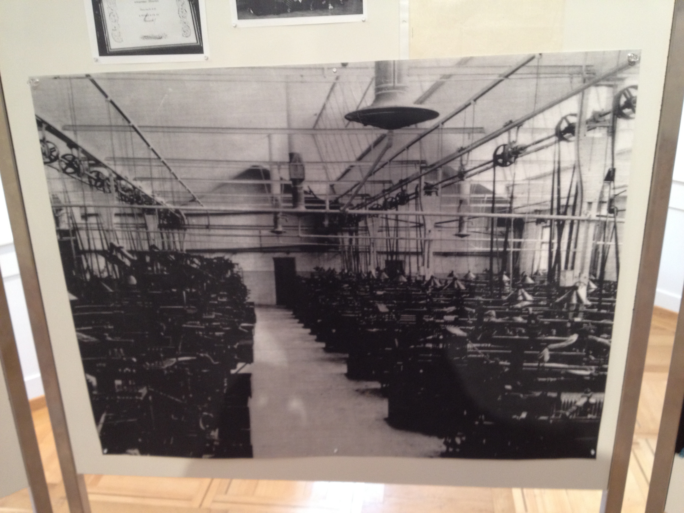
Abb. 19 Buntweberei R. Müller, Maschinen und Transmissionen, Bild Dorfmuseum Seon (Dauerausstellung)
[Umsetzung: Transmissionsspiel: Wie im Bild Transmissionen „bauen“, so dass alle Maschinen betrieben werden können; versch. Schwierigkeitsgrade, z.b. mehr Maschinen anhängen, beschränktes Material um Transmissionen zu bauen… Vorbild: App Peterson und Findus: Maschinen erfinden aus vorgegebenem Material]
Medienverzeichnis, Objekte
Siehe Angaben bei den Bildern
Ordner auf Server angeschrieben

Quellen- und Literaturverzeichnis
Angaben zu verwendeter Literatur und Quellen
Badertscher, Kurt: Mühlen am Aabach, in: Lenzburger Neujahrsblätter, 68/1997, S. 24-66.
Escher, Rud., Die Schaufelung der Francis-Turbine, in: Schweizerische Bauzeitung, 41/42 (1903), Heft 3, S.
Hauri, Carl: Wasserkraftnutzung, in: Mitteilungen der aargauischen naturforschenden Gesellschaft, 1953 (24)
Müller, Wilhelm: Die Francis-Turbine und die Entwicklung des modernen Turbinenbaus, Hannover 1905.
Pfarr, A.: Die Turbine für Wasserkraftbetrieb, Berlin 1907.
Weingart, Ch., Francis- oder Pelton-Turbine?, in: Schweizerische Bauzeitung, 68(1950), Heft 32.
Das Wasserwerk der Unteren Mühle, in: Seener Spiegel 1998/1999, S. 42-51.
Geschichte der Stadt Lenzburg. Wirtrschaftsgeschichte, in: Argovia, Band 106, 1994, S. 159ff.
Wasserwerke am Aabach, in: Industriearchäologie, 1/1997, S. 5-7.
Online:
http://www.wasserkraftverband.de
http://www.kraftwerksigismuehle.ch/Das+Kraftwerk/index.htm

Quellen
Staatarchiv Aargau
DB.W01/0081/15
Seon, 1895-1916, W.W. Nr. 570
DB.W01/0001/03
Seon, 1858-1913, W. W. Nr. 574
DB.W01/0018/03
Seon, 1858-1896, W.W. Nr. 575

